⬆
Compréhension de phrases courtes
CE2
Epreuves destinées aux ED
1° trimestre

Cette évaluation concerne des compétences syntaxiques élémentaires, habituellement acquises en milieu de cycle 2.

Au-delà de la reconnaissance des mots (directe ou indirecte), la lecture passe bien entendu par la compréhension de la phrase, qui suppose une compétence syntaxique. Celle-ci implique
a) un certain nombre de repérages : ordre des mots, marques morphosyntaxiques, connecteurs (prépositions, conjonctions, relatifs)
b) et une intégration dans une "proposition de sens" ; par exemple "Pacôme mange une pizza aux olives" est autre chose que la somme des mots qui le composent.
S'agissant des élèves en sérieuse difficulté de lecture à l'aube du cycle 3, il convient de vérifier si au moins ils sont capables de comprendre des phrases simples, voire minimales ; puis d'autres plus longues et plus complexes.
La présente épreuve porte sur la compréhension de phrases simples. On a choisi de proposer les exercices sous deux formes différentes.
Remarques : La première épreuve peut demander du temps, car les enfants doivent écrire.
Certains items de la série 2 sont des reprises d'exercices donnés dans le matériel du cycle 2, mais le lot de 4 hypothèses est différent. De plus, on s'est efforcé de neutraliser la variante lexicale dans les solutions proposées ; par exemple, dans le premier item de la série 2, si l'une des phrases (une mauvaise solution), évoquait un chien, comme il n'y en a pas sur le dessin, le rejet de cette solution (fausse) par l'enfant ne serait pas dû à des compétences syntaxiques.

Passation des épreuves et Evaluation

Description de la passation
La passation est collective.
Distribuer aux enfants les deux planches d'exercice.
Dire, en montrant la première feuille : Dans la première série, les phrases sont en désordre ; il faut les récrire en les mettant dans l'ordre. Un exemple est donné au début (montrer où se trouve l'exemple en présentant la feuille)
Dire (en montrant la seconde) : Sur la deuxième feuille, il faut trouver la bonne phrase correspondant au dessin.
Dire qu'ils doivent faire les exercices dans l'ordre, mais qu'ils peuvent entamer le second sans attendre dès que le premier est terminé.

Après la passation on organise une correction collective.
Pour la première série, à partir des phrases dans le désordre, on demande à un élève de lire la bonne solution à haute voix.
Pour la deuxième on cherche sur le dessin ce qui justifie la bonne réponse, qu'on lit à haute voix.

Corrigé

Première série (phrases puzzles)
La boulangère donne un gâteau à Marion.
Le fermier mesure la hauteur de l'arbre.
Le cycliste monte la côte avec difficulté.

Deuxième série (compréhension de phrases courtes)
Le chat joue de la guitare..
Le monsieur tient le volant.
L'homme a attrapé le tigre.

Remarque
Seules les phrases pointées comme valables dans les corrigés sont acceptées.
Dans la 1° série, la place des éléments mobiles ("à Marion", "avec difficulté") pourrait faire tolérer d'autres réponses, mais majuscule et ponctuation imposent une seule solution chaque fois. On ne tiendra pas compte des erreurs d'orthographe.

Barème

On ne distinguera pas les performances particulières à chaque type de série. Le total global maximum étant de 6, le barème à cette épreuve est le suivant.

Nb de bonnes réponses | Catégorie
5 et 6 | A
3 et 4 | F
0 à 2 | TF

Première série

Ces phrases sont dans le désordre ; récris-les dans l'ordre.

Exemple

de Jacky La chèvre du loup. a peur

> La chèvre de Jacky a peur du loup

À toi de faire, maintenant…

① La boulangère à Marion. un gâteau donne

Ecris…

② mesure de l'arbre. Le fermier la hauteur

Ecris…

③ la côte monte Le cycliste avec difficulté.

Ecris…

Deuxième série

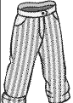
Le chat est assis sur la guitare.
La guitare est derrière le chat.
Le chat n'a pas de guitare.
Le chat joue de la guitare.
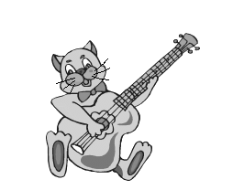

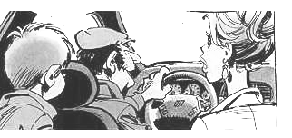
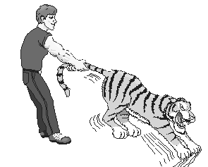
Le tigre a attrapé le monsieur.
L'animal attrape la queue du tigre.
L'homme a attrapé le tigre.
La queue a attrapé le monsieur.

L'enfant conduit la voiture
Le monsieur tient le volant
L'enfant joue avec le volant.
Les dames conduisent la voiture.

